毕业论文选题与写作的几点说明
一、论文选题
毕业论文题目宜小不宜大，尽量要与实习鉴定表中的实习单位，实习日志中写的实习单位一致，如你在陆港公司实习，你的毕业论文就可以为“陆港公司发展状况分析”。可以参考往届学生的选题（后面有）。
选题来源：当面讨论

二、论文提纲格式
1. 引言
1.1 研究意义
1.2 研究目标
2 …………
按2．1、 2．1．1形式可依次分至3级标题
3 …………
按3．1、 3．1．1形式可依次分至3级标题
4 …………
按4．1、 4．1．1 形式可依次分至3级标题
5.…………
6. 结语

说明：第一部分为 引言，最后一部分为 结语，这是固定的提纲，同学们的提纲只写中间的部分

三、论文内容
按照现状描述、存在问题、解决问题的思路来写，现状描述和存在问题分析是重点，每一部分的字数应在2500字以上，其中存在的问题最好为5～6个，不宜过少，也不宜过多。全部论文字数要求8000字以上
论文打印内容包括：目录，中文摘要和关键词，正文，参考文献，英文摘要和关键词。参考文献至少20篇。且参考文献只能是：期刊文章、专著、报纸、学位论文

四、时间安排
1、2月中旬-3月初：与导师商量后确定论文选题
2、3月上旬：文献阅读，查阅与选题相关的斯刊文章，精选5篇进行阅读，并确定自己的论文提纲
3、3月中旬：向导师提交写好的论文提纲，以及文献阅读笔记
文献阅读笔记内容包括：
（1）精选的5篇期刊文章的相关信息：题目，作者，期刊名，期刊年月
（2）所选期刊文章中哪一部分与自己的提纲中哪一部分相关性较大，对自己启发较大
4、3月中旬--3月底，在导师指导下修改提纲，并最终确定提纲
5、3月底—4月底，论文撰写，期间如果有问题，可随时与导师联系。
6、4月底向导师提交论文正式稿
7、4月底—5月20日，在导师指导下进行论文修改与定稿
8、5月25日左右答辩，定稿论文要在答辩前2天交给导师，由导师交答辩组

论文的提纲确定与正文的写作与修改只有2个月，请大家抓紧时间，尽量在要求的时间范围内提前完成，这样能够避开学生集中打印论文的高峰阶段，节省大量的等待时间。

五、文献阅读途径
请大家充分利用图书馆资源，
农大主页——图书馆——电子资源——中文资源——CNKI期刊全文数据库——CNKI全文数据库——按照篇名、主题、关键词等进行检索，并下载。
（由于ip权限设置，只能在校内下载，校外不能下载）
点击进入中国知网界面，可以在其检索栏输入想要搜索的文献
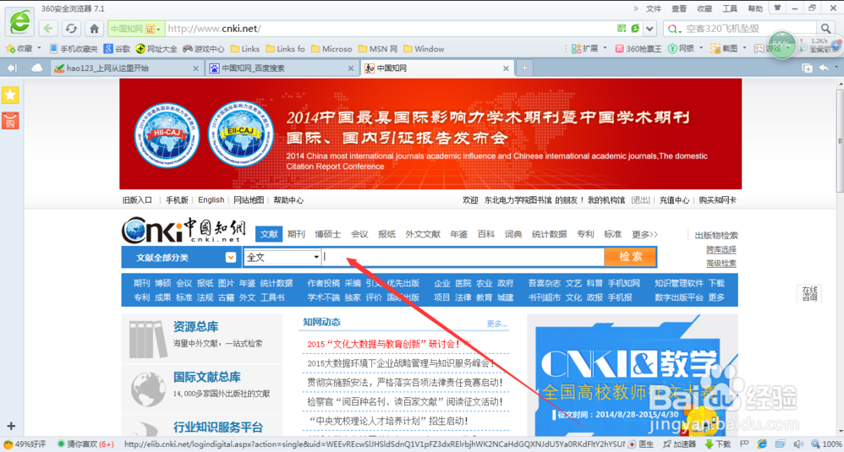
如果想进行专项搜索，则可以点击其选择栏，根据需要，可以缩小检索范围
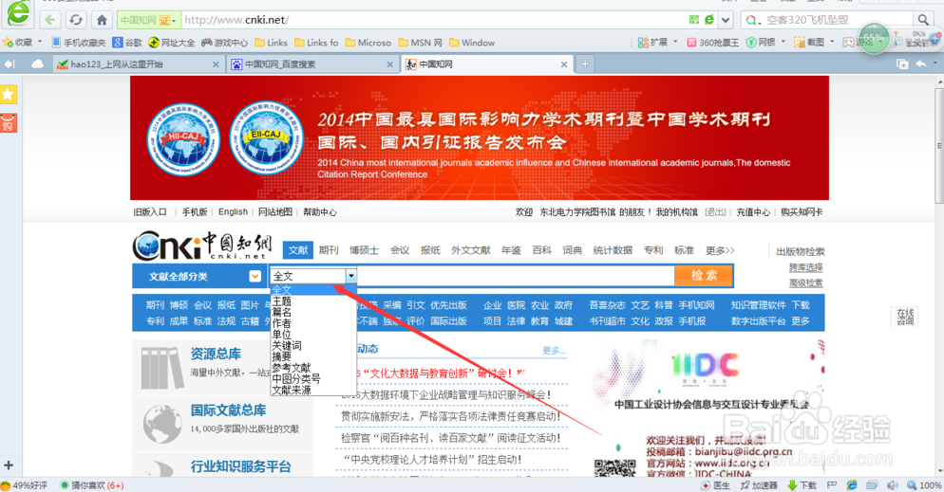
也可以点击高级搜索，针对自己所需要搜索文献的类别，对其进行设置
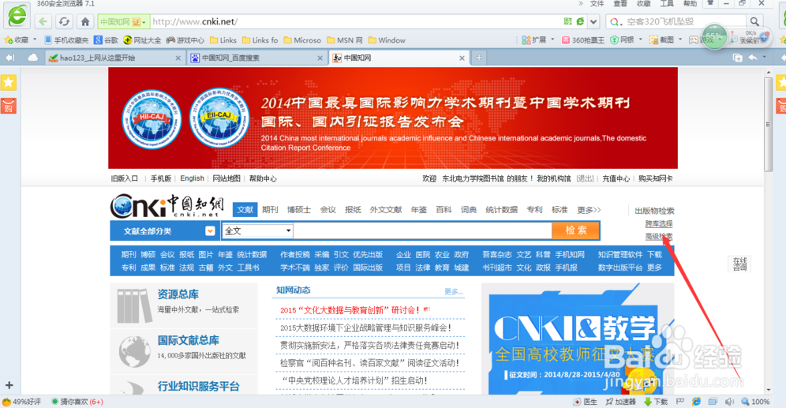

六、毕业实习与论文需要提交的材料
1、毕业论文任务书
论文任务书的填表日期一般是3月10日
2、毕业论文
包括封面、原创性声明和版权使用授权书、论文正文、论文封底
3、毕业论文指导相关材料
包括开题报告、论文中期检查表、指导记录表。
开题报告是论文开始撰写前的规划。主要包括论文主要内容、论文预期成果、论文时间安排。开题报告的填表日期一般是3月15日。
论文中期检查表是论文撰写过程中的一次检查。填表日期一般是3月30日。主要包括计划完成时间（5月20日）、论文进度情况（到3月30日，一般论文处于初稿撰写过程中，进度可写收集了数据，正在进行数据处理等）、学生学习态度和出勤情况（态度端正、出勤良好，勤奋刻苦）、存在问题及解决措施（主要是反映指导教师提出的论文存在的问题及改进措施）。
指导记录表是论文撰写完成后的指导教师指导过程的回顾。（1）“时间”栏：是指具体指导时间，指导次数应不少于4次。（2）“指导内容”栏：建议分为“指导选题、写作大纲修改、论文初稿修改、论文修改定稿”等几个阶段填写。（3）毕业生应认真记录每次导师修改的时间与修改内容，以便填写指导记录表时用。
4、答辩相关材料
包括指导教师评分表、评阅人评分表、答辩评分表、综合成绩评分表。
上述表格需要学生填写内容不多。要注意的是表格的日期。教师评分表、评阅人评分表的日期应在论文答辩日期前的1-2天。答辩评分表日期为答辩当天（该表中“答辩中提出的主要问题及学生回答的情况”为答辩过程中老师提问学生回答情况，根据答辩过程如实填写）。综合成绩评分表的日期为答辩当天或答辩后1天。
5、论文查重报告
重复率必须在25%以下，否则不能参加答辩
6、实习记录
实习记录表在毕业实习初期先不要记，可以自己在其他本子上先像记日记一样大致记录一下有关的实习内容和感受，最后实习快结束时再写实习记录表，因为实习过程还可能存在很多变化，实习记录表的填写大致上要以周为间隔，从1月份一直填到4月底或5月初，所以放到最后填写，能够使布局更合理一些
实习记录表不用盖实习单位章
7、实习中期检查表
8、实习鉴定表
“实习鉴定表”要盖实习单位章，并由实习单位填写实习期间表现的评语，实习期间只要有条件就可以先把章盖好，以免最后返校后才想起实习鉴定表没有盖章会很麻烦

